**9.11题:**

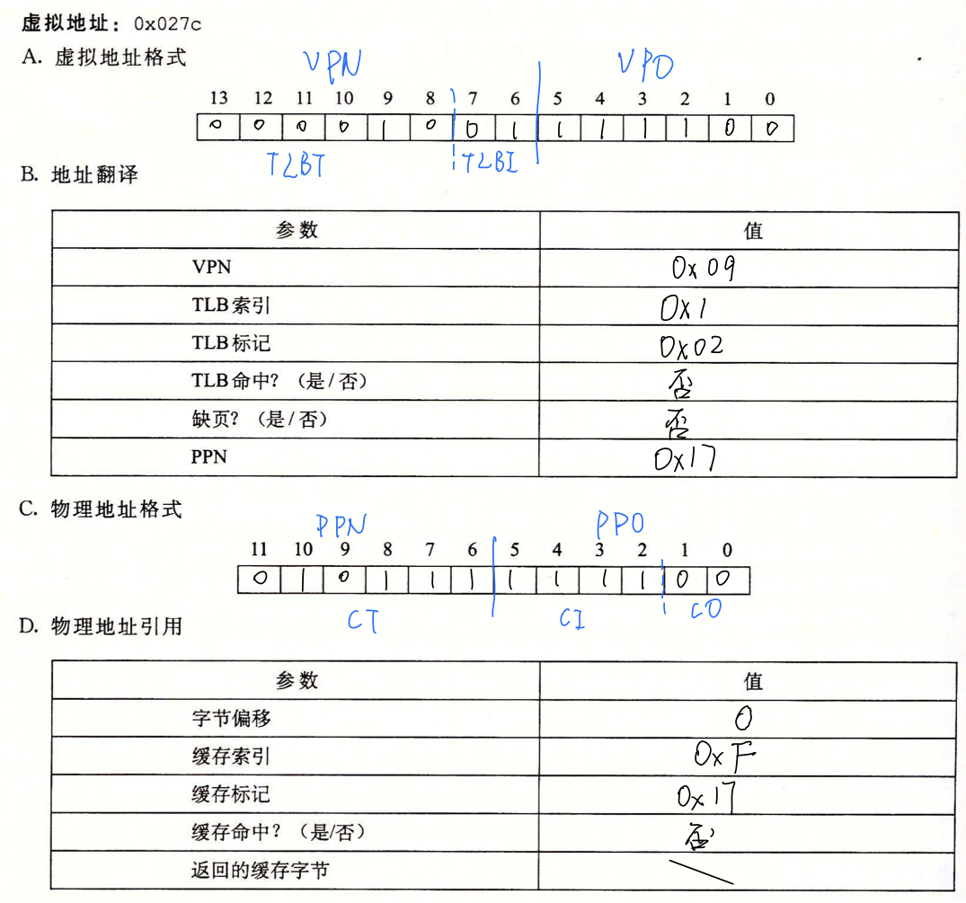

**9.13题:**

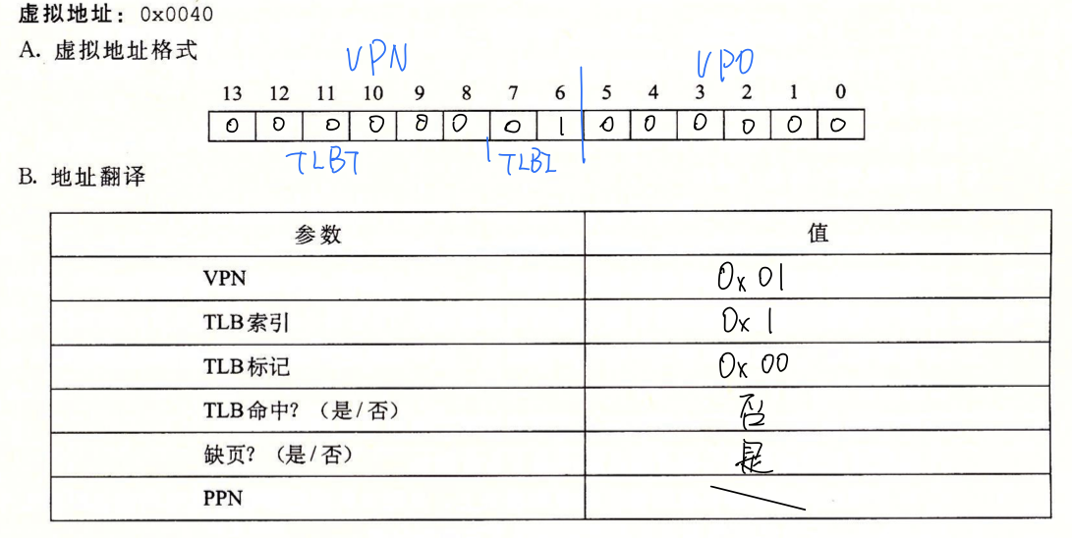

**9.15题:**

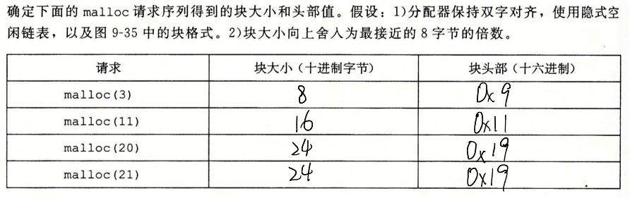

**9.19题:**

1) a

2) d

3) b